南方医科大学南方医院增城院区
宣传物料设计制作服务项目需求书

一、项目概况
- 项目名称：南方医科大学南方医院增城院区宣传物料设计制作服务项目。
- 服务期限：自合同签订日起两年。
- 服务地点：广州市增城区宁西街道创新大道28号南方医科大学南方医院增城院区及周边开展义诊等宣传活动的地点。
二、服务内容及要求
增城院区宣传物料设计制作安装服务，预估需求数量详见附件1：《南方医院增城院区常用宣传物料需求表需求表》。实际采购根据工作需求分批分次实施。供应商遵照采购人的管理及安排，按采购人每次每项的具体需求，承担指定宣传物料的堪察、设计、制作、配送、安装、拆除及清理等所有事项，并负责所提供的宣传物料的使用安全，所有的服务必须达到采购人的要求。供应商应满足包括但不限于以下服务要求：
（一）现场堪察：供应商在接到采购人的宣传物料设计制作需求通知后，派专业工作人员在4小时内（当遇到紧急情况时，需在1小时内）到达指到现场进行勘察、测量，全面掌握需求，对拟制作的物料提出尺寸、材质、安装位置和方式提出专业意见。
（二）设计：
1.供应商需安排专门设计师，负责采购人宣传物料样稿的设计，以保证设计的统一性、延续性、整体性。
2.设计要求立意新颖、品味高雅，根据不同的内容特点及场地实际情况，满足采购人的需求。
3.在采购人提供很必要的文字内容的情况下，供应商及时对拟制作的宣传物料进行设计，设计稿在5小时内完成（紧急情况时，2小时内需完成），并交给采购人进行审核；
4.根据采购人需求，供应商应提供三个设计方案供采购人选择。宣传物料设计稿件上应注明制作规格、数量、价格、安装地点等内容，并放在实景图中供采购人审核。
5.凡供应商提供的作品必须为原创作品，设计创意表现力强，符合公立医院的宣传；不得抄袭、沿用、仿冒国内外其他广告、影视作品；不得使用无版权的字体、动画等。对侵犯他人知识产权的设计方案一经发现，采购人有权单方解除全同；因侵犯他人知识产权而带来不良后果和损失的，由供应商承担；供应商所设计的内容版权要采购人所有，若采购人有需要，供应商需提供设计源文档给采购人。
（三）制作、安装及其他要求：
- 所有宣传物料设计和制作工作，承接方需确保符合采购人的要求、按时、按质供货，完全支持各项目的准时开展。一般物料项目不少于3天完成制作安装服务，紧急物料或制作工期较工的物料制作及安装时间由双方协商。
- 经采购人确定设计样稿后中，供应商马上安排制作，制作时间根据不同物料的制作周期而定，不应低于行业贯例和标准；
- 完成制作后，供应商及时到现场完成安装工作；
- 完成宣传任务后，根据院方需求，供应商及时派人到现场，对相关物料进行拆除及清理工作。
- 为便于与采购人适时沟通联系、及时处理和反馈，并使项目按质、按量、按时、有序实施，供应商应保证有固定专人负责联络工作，有固定且专业的设计和安装团队，专门对接医院设计师与安装团队不得少于3人。
- 验收及质保要求
1.采购人验收发现与合同规定不符或达不到规定和需求的性能指标，供应商需重新提供。
2.供应商向采购人提供的物料质保期为一年，自货物验收合格之日起计算，质保期内供应商免费提供售后服务。免费售后服务包括：产品质量破损（人为破坏，不可抗力因素除外）。
三、服务费及结算方式
- 服务费用已包含但不限于：材料费、人工安装费、税费、文明施工与环境保护费、临时设施费、安全施工费等所有费用。脚手架搭建等高空、夜间搭建的收费标准，可以体现在报价单里。
- 附件服务需求表为估算数量，具体需求品种和数量，以实际需求为准。
- 原则上以实际发生的费用，按季/月累计支付或单项支付。供应商应在采购人付款前提供相应金额合法有效的发票。
四、质量检查与奖惩
采购人有权对本服务进行监督检查，对出现以下情况有权对成交单位实施处罚：
（一）设计工作
设计沟通不到位或能力不到位致使设计作品不合格，达不到项目效果的，每次扣罚该项目总费用的50%；设计工作不及时而影响项目进展的，每次扣罚该项目总费用的50%。季度内出现上述情况3次或以上，采购人有权单方解除合同。
（二）制作工作
1、所有物料制作质量有重大问题而影响项目进展和效果的，每次扣罚该项目总费用的50%；
2、未按约定时间完成制作、安装服务工作，或未按需要提供符合质量的物料，影响项目进展和效果的，每次扣罚该项目总费用的50%。
3.季度内出现上述情况3次或以上，采购人有权单方解除合同。
五、其它需求
1、供应商管理服务期内，要确保户外工作时的安全性，造成人员伤（病）亡和财产损失的，由供应商负责赔偿。
2、服务的组织机构必须完整，组织机构总人数必须足以满足采购人需求。
3、供应商工作人员必须遵守采购人有关规章制度和管理规定，如有违反或损害采购人利益的，采购人有拒绝违规工作人员在项目现场工作的权利。
4、双方根据磋商文件中采购人需求的内容拟定合同附件条款。
5、采购人发包的服务内容或服务标准出现变化的，按合同约定处理。

附件1：南方医院增城院区常用宣传物料需求表需求表
南方医院增城院区常用宣传物料价格调查表
序号 | 名称 | 规格/工艺 | 单位 | 预估需求量 | 单价（元） | 合计金额（元） | 参考图 | 备注
1 | 喷画 | 室内高清相纸喷画打印 | ㎡ | 600 |  |  | 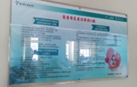
2 |  | 户外异形高清背胶打印 | ㎡ | 200 |  |  | 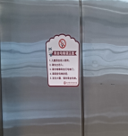
3 |  | 户外反光膜 | ㎡ | 20 |  |  | 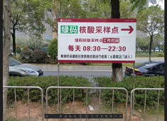
4 |  | 可移背胶 | ㎡ | 200 |  |  | 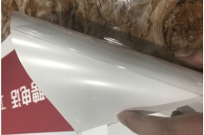
5 |  | 加厚地贴喷画 | ㎡ | 600 |  |  | 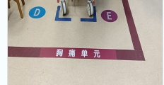
6 |  | 异形加厚地贴喷画 | ㎡ | 200 |  |  | 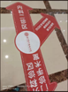
7 |  | 户外高清灯布喷画打印 | ㎡ | 500 |  |  | 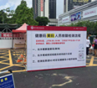
8 |  | 5mm单层亚克力上墙制度（含画面） | ㎡ | 50 |  |  | 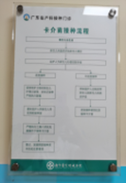
9 |  | 5MM单层亚克力磨斜边UV打印 | ㎡ | 50 |  |  | 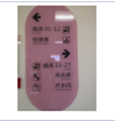
10 |  | 5MM单层亚克力带卡槽磨斜边UV打印 | ㎡ | 50 |  |  | 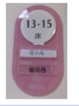
11 |  | 5mm单层亚克力异形UV打印 | ㎡ | 20 |  |  | 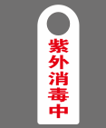
12 |  | 3mm双层亚克力UV打印 | ㎡ | 80 |  |  | 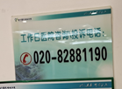
13 |  | 5mm亚克力灯箱片UV打印 | ㎡ | 20 |  |  | 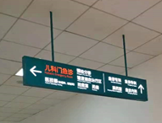
14 |  | 3+3mm亚克力卡槽板 | ㎡ | 50 |  |  | 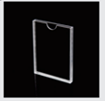
15 |  | 异形3mm双层亚克力UV打印 | ㎡ | 20 |  |  | 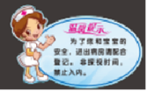
16 |  | 亚克力弯形等加工 | ㎡ | 20 |  |  | 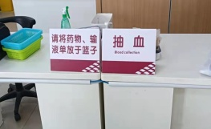
17 | 喷画 | 黑底背胶 | ㎡ | 500 |  |  | 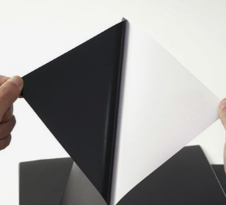
18 | 喷画 | 室内pp膜 | ㎡ | 50 |  |  | 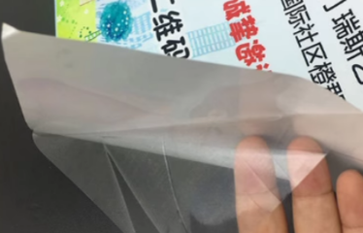
19 | KT板（含喷画） | 5mmKT板喷画（封胶边条） | ㎡ | 1200 |  |  | 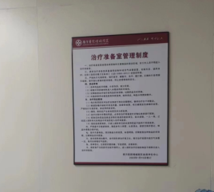
20 |  | 5mmKT板喷画（没有封胶边条） | ㎡ | 1000 |  |  | 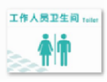
21 |  | 5mmKT板喷画异形标识（没有封胶边条） | ㎡ | 50 |  |  | 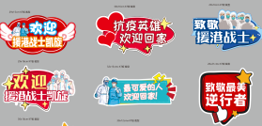
22 |  | 12mmPVC板雕刻UV文化墙标识 | ㎡ | 100 |  |  | 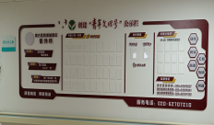
23 |  | 异形5mmPVCUV打印 | ㎡ | 60 |  |  | 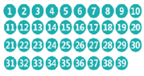
24 |  | 8mmPVC电脑雕刻字 | cm | 50 |  |  | 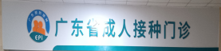
25 |  | 12mmPVC电脑雕刻字 | cm | 50 |  |  | 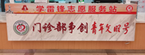
26 | 铜版纸 | 200g铜版纸彩色数码打印 | ㎡ | 50 |  |  | 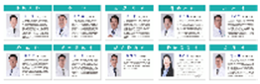
27 | 横幅 | 宽70cm以下(含70cm),丝印横幅 | m | 700
28 |  | 彩印旗布 | ㎡ | 100 |  |  | 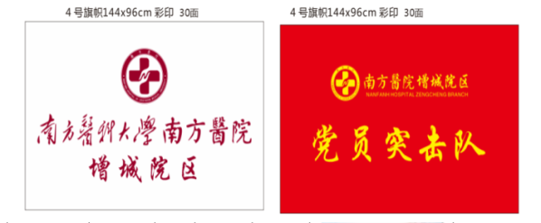
29 | 展架 | 80*180cm门型展架（含画面) | 套 | 200 |  |  | 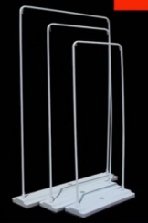  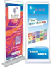
30 |  | 桁架(出租搭建3天内，含画面) | ㎡ | 1200 |  |  | 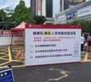
31 | 台签 | T型牌台签(规格：22x11cm含内容) | 个 | 10 |  |  | 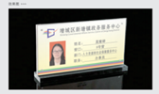
32 |  | 三角牌台签(规格：22x11cm含内容) | 个 | 10 |  |  | 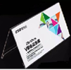
33 | 指引牌 | A4不锈钢立式水牌架(含画面) | 套 | 5 |  |  | 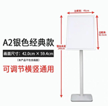
34 |  | A3不锈钢立式水牌架(含画面) | 套 | 5
35 |  | 60*90cm，室内不锈钢水牌(含画面) | 套 | 3 |  |  | 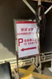
36 | 牌匾 | 金属烤漆腐蚀牌匾：1.2mm金属板（201）表面腐蚀文字上漆，按展开面积计算 | ㎡ | 50 |  |  | 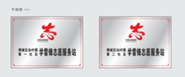
37 | 雕字 | 10+3mm双层亚克力电脑雕刻水晶字 | cm | 50 |  |  | 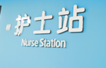
38 |  | 不干胶电脑雕字 | ㎡ | 5 |  |  | 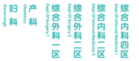
39 |  | 双层不干胶电脑雕字 | ㎡ | 5 |  |  | 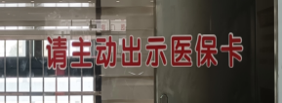
40 | 双面指引灯箱（含灯箱片及灯具） | 铝合金悬吊灯箱 | ㎡ | 3 |  |  | 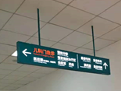

注意：
1.以上按平方米计算的物料，每批次同样材质及工艺的物料总面积≤0.5㎡按0.5㎡计算；0.5㎡＜每批次同样材质及工艺的物料总面积≤1㎡按1㎡算。
2.根据预估的增城院区宣传物料设计制作服务的需求数量，进行每一项报价，包括单价和总价，报价包含但不限于：材料费、人工安装费、税费、文明施工与环境保护费、临时设施费、安全施工费等全部费用，脚手架搭建等高空、夜间搭建的收费标准，可以体现在报价单里。
3.以上物料清单不代表最终采购清单，具体需求以实际发生为准。

